| DUOC UC - ESCUELA DE INFORMÁTICA Y TELECOMUNICACIONES |
| --- |
| Plan de Gestión de Riesgos |
| *Proyecto: Sistema RenTools* |
|  |

| **Asignatura** | **:** | **Capstone** |
| --- | --- | --- |
| **Sigla** | **:** | **PTY4614** |
| **Profesor** | **:** | **Ceferino Sotelo Becerra** |
| **Entrega** | **:** | **04/ 09/ 2025** |

| **Nombre del alumno** | **Correo del alumno** |
| --- | --- |
| **Carlos Santivañez Huerta**  **Leopoldo Ocas Olguin** | **ca.santivanez@duocuc.cl**  [**le.ocas@duocuc.cl**](mailto:le.ocas@duocuc.cl) |

**Contenido**

**Ficha del documento 3**

**Introducción 4**

**Metodología 5**

**Identificación de riesgos 6**

**Análisis y evaluación 7**

Matriz de Riesgos 8

**Medidas de mitigación por riesgo 9**

**Seguimiento y control de riesgos 11**

Tabla de control 11

**Conclusión 14**

# Ficha del documento

| **Fecha** | **Revisión** | **Autor** | **Modificación** |
| --- | --- | --- | --- |
| *04/09/2025* | *1* | *Leopoldo Ocas*  *Carlos Santivañez* | *—---------------------------------------------* |

Documento validado por las partes en fecha:

| Por el cliente |  | Por el equipo de proyecto |
| --- | --- | --- |
| [Firma] |  | [Firma] |
| Sr./Sra. |  | Sr./Sra. |

# Introducción

El presente Plan de Gestión de Riesgos tiene como objetivo principal identificar, analizar y gestionar de manera sistemática los riesgos asociados al desarrollo del proyecto RenTools, un sistema web de gestión de arriendo de herramientas integrado con la plataforma Bsale. Este plan busca anticipar posibles problemas que puedan surgir durante las distintas etapas del proyecto (planificación, diseño, desarrollo, pruebas y cierre), minimizando su impacto sobre los plazos, la calidad del producto y los recursos disponibles.

La gestión de riesgos es un componente fundamental de la planificación de proyectos, ya que permite no solo reconocer las amenazas que podrían afectar el cumplimiento de los objetivos, sino también establecer estrategias preventivas y de contingencia que incrementen la probabilidad de éxito del proyecto. En el contexto de RenTools, los riesgos pueden estar relacionados con la disponibilidad y confiabilidad de herramientas tecnológicas, la integración con servicios externos como la API de Bsale, la coordinación de los integrantes del equipo, la gestión del tiempo durante el semestre académico y la correcta ejecución de pruebas y despliegues.

Este plan se elaboró considerando una visión integral del proyecto, incluyendo tanto factores internos como externos que podrían afectar el desarrollo y la implementación del sistema. Además, establece un marco metodológico para la evaluación de riesgos, mediante el cual cada riesgo identificado será clasificado según su probabilidad de ocurrencia y impacto potencial sobre el proyecto. Se definirán, asimismo, acciones de mitigación, planes de contingencia y responsables asignados para su seguimiento, con el fin de asegurar que cualquier eventualidad pueda ser gestionada de manera eficiente y oportuna.

El Plan de Gestión de Riesgos también servirá como documento de referencia para el equipo de desarrollo y los stakeholders del proyecto, proporcionando un panorama claro de las amenazas y su tratamiento, promoviendo la toma de decisiones informadas y la implementación de medidas preventivas. De esta manera, se busca garantizar la continuidad del proyecto, mantener la calidad del producto y cumplir con los plazos establecidos, asegurando que RenTools cumpla su propósito de optimizar la gestión de arriendos de herramientas, mejorar la trazabilidad de los procesos y aportar valor real a la ferretería El Alba y sus clientes.

# Metodología

Para la gestión de riesgos del proyecto RenTools se adoptará un enfoque estructurado que contempla tres etapas principales: identificación, evaluación y control de riesgos. Esta metodología permitirá reconocer de forma temprana los posibles problemas que puedan surgir durante el desarrollo, estimar su nivel de impacto y probabilidad, y establecer mecanismos de seguimiento que aseguren una respuesta adecuada.

* **Identificación de riesgos:**   
  En esta etapa se detectan los riesgos potenciales que podrían afectar el cumplimiento de los objetivos del proyecto. Se considerarán riesgos de tipo técnico (limitaciones de la API de Bsale, fallos en la integración, pérdida de datos), de gestión (retrasos en la planificación, problemas de coordinación, sobrecarga académica o laboral) y externos (cambios en normativas, disponibilidad de servicios en la nube, fallas de hardware).
* **Evaluación de riesgos mediante matriz de probabilidad e impacto**  
  Una vez identificados los riesgos, estos se evaluarán utilizando una matriz de probabilidad e impacto, la cual permite clasificarlos en función de dos criterios:
  + Probabilidad de ocurrencia: Baja, Media o Alta.
  + Impacto sobre el proyecto: Bajo, Medio o Alto.

La combinación de ambos criterios permitirá categorizar los riesgos en niveles de criticidad (Bajo, Moderado o Alto), priorizando así la atención en aquellos que representan una mayor amenaza para la continuidad y éxito del proyecto.

* **Planificación de respuestas**  
  Para cada riesgo se definirán 3 acciones de mitigación orientadas a reducir su probabilidad de ocurrencia y planes de contingencia en caso de que se materialice. De este modo, el equipo contará con estrategias claras para actuar frente a cada eventualidad.
* **Seguimiento y control de riesgos**  
  El seguimiento y control de riesgos en el proyecto RenTools se gestionará mediante una tabla de control que establece, para cada riesgo identificado, los elementos de revisión, la frecuencia con que se evaluará, los responsables asignados y los resultados esperados. Este enfoque permite contar con un plan estructurado de monitoreo que facilita la aplicación de medidas preventivas y la verificación de su efectividad durante los sprints de SCRUM, asegurando así que los riesgos se mantengan dentro de niveles aceptables y que el proyecto avance de forma continua y controlada.

# Identificación de riesgos

En el marco del proyecto RenTools, se identifican riesgos potenciales que podrían afectar el cumplimiento de los objetivos. Estos riesgos se han clasificado en tres categorías principales: **técnicos, organizativos y externos**.

1. **Riesgos técnicos**

* Fallo o limitaciones en la API de Bsale que impidan la integración completa con el sistema.
* Errores en la sincronización del inventario entre RenTools y Bsale.
* Pérdida o corrupción de datos en la base de datos PostgreSQL.
* Fallas en el control de roles y seguridad del sistema.
* Dificultades técnicas en la implementación de reportes y generación de documentos tributarios.
* Incompatibilidad entre versiones de dependencias en NestJS o Angular.
* Errores en la configuración del entorno de desarrollo o despliegue.

1. **Riesgos organizativos**

* Retraso en el desarrollo debido a la carga académica o laboral de los integrantes del equipo.
* Falta de coordinación o comunicación entre los miembros del proyecto.
* Planificación inadecuada del tiempo, generando atrasos en las entregas parciales.
* Errores en la documentación que afecten la claridad de los requerimientos.

1. **Riesgos externos**

* Cambios en la normativa tributaria del SII que afecten la emisión de documentos electrónicos.
* Problemas de conectividad a internet que impidan el acceso a los servicios en la nube (GitHub, Bsale).
* Fallas de hardware en las laptops personales de los integrantes.
* Dependencia de servicios externos gratuitos (como Trello, Canvas o Draw.io) que puedan tener restricciones de disponibilidad o funciones limitadas.

# Análisis y evaluación

Una vez identificados los riesgos potenciales del proyecto RenTools, es necesario proceder a su análisis y evaluación con el fin de priorizar aquellos que representan una mayor amenaza para el cumplimiento de los objetivos. Para ello, se emplea una matriz de probabilidad e impacto, la cual permite clasificar cada riesgo de acuerdo con dos criterios principales: la probabilidad de ocurrencia y el impacto que tendría en caso de materializarse.

Con el objetivo de facilitar esta evaluación, se utiliza una escala numérica de 1 a 3 para ambos criterios, donde 1 corresponde a bajo, 2 a medio y 3 a alto. La multiplicación de los valores de probabilidad e impacto otorga un índice denominado magnitud del riesgo, cuyo rango va de 1 a 9. De esta manera, se obtiene una medida cuantitativa y cualitativa que permite ordenar los riesgos en niveles de criticidad (bajo, moderado, alto o crítico).

Este proceso proporciona una visión clara sobre cuáles riesgos requieren atención inmediata y cuáles pueden ser monitoreados con menor prioridad, garantizando así un uso eficiente de los recursos y aumentando las probabilidades de éxito del proyecto.

La interpretación de la matriz se realiza en función del valor de la magnitud obtenida. Los riesgos con valores entre 1 y 3 se consideran de baja criticidad, aquellos entre 4 y 6 se clasifican como moderados, y los riesgos con valores entre 7 y 9 corresponden a un nivel alto o crítico, por lo que requieren acciones de mitigación inmediatas y un seguimiento constante.

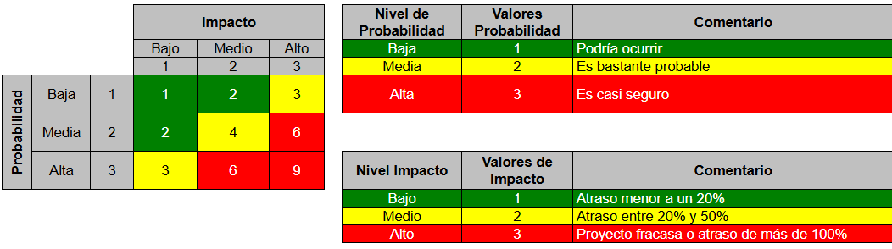

## Matriz de Riesgos

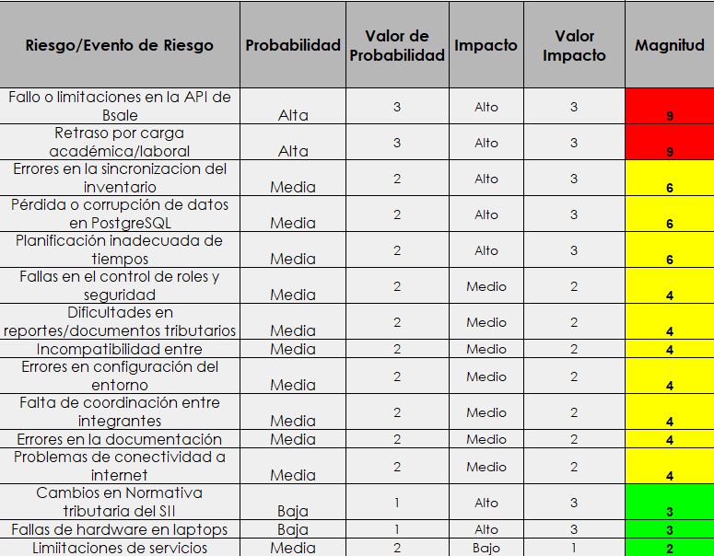

# Medidas de mitigación por riesgo

**1- Fallo o limitaciones en la API de Bsale (Magnitud 9)**

* Realizar pruebas tempranas con Postman para identificar posibles restricciones o errores.
* Revisar la documentación oficial de Bsale antes de implementar la integración.
* Mantener comunicación con soporte de Bsale en caso de dudas o problemas técnicos.

**2- Retraso por carga académica/laboral (Magnitud 9)**

* Definir un cronograma semanal detallado y realista de actividades.
* Priorizar tareas críticas en cada sprint y dividir el trabajo de forma equitativa.
* Revisar avances semanalmente para ajustar tiempos y redistribuir tareas si es necesario.

**3- Errores en la sincronización del inventario (Magnitud 6)**

* Implementar pruebas unitarias y de integración periódicas para detectar errores temprano.
* Usar datos de prueba antes de sincronizar con el inventario real en Bsale.
* Documentar claramente la lógica de sincronización para facilitar correcciones.

**4- Pérdida o corrupción de datos en PostgreSQL (Magnitud 6)**

* Realizar respaldos periódicos de la base de datos.
* Validar las operaciones críticas con pruebas automáticas o manuales.
* Manejar transacciones de forma controlada para evitar inconsistencias.

**5- Planificación inadecuada de tiempos (Magnitud 6)**

* Revisar y actualizar el cronograma semanalmente según el progreso real.
* Dividir grandes tareas en subtareas más pequeñas y manejables.
* Usar Trello para controlar el avance y asegurar cumplimiento de hitos.

**6- Fallas en el control de roles y seguridad (Magnitud 4)**

* Implementar permisos básicos por roles desde el inicio del desarrollo.
* Realizar pruebas de acceso para cada tipo de usuario.
* Documentar claramente los roles y permisos para futuras referencias.

**7- Dificultades en reportes/documentos tributarios (Magnitud 4)**

* Crear plantillas básicas de reportes antes de automatizar la generación.
* Probar la generación de boletas/facturas con ejemplos de clientes y contratos.
* Revisar periódicamente los resultados antes de entregar funcionalidades finales.

**8- Incompatibilidad entre versiones (Magnitud 4)**

* Mantener actualizadas las mismas versiones de NestJS y Angular en ambos laptops.
* Usar un archivo de dependencias compartido (package.json) para controlar versiones.
* Probar el sistema en ambos entornos antes de subir cambios importantes.

**9- Errores en configuración del entorno (Magnitud 4)**

* Documentar paso a paso la configuración del entorno de desarrollo.
* Configurar entornos locales idénticos para ambos integrantes.
* Probar el sistema después de cada instalación o cambio en la configuración.

**10- Falta de coordinación entre integrantes (Magnitud 4)**

* Realizar reuniones breves de seguimiento cada semana.
* Usar Trello para asignar tareas y revisar avances.
* Mantener comunicación constante vía chat o correo para resolver dudas rápidas.

**11- Errores en la documentación (Magnitud 4)**

* Revisar y actualizar los documentos después de cada iteración.
* Compartir documentos en Google Docs para revisión mutua.
* Dividir la documentación en secciones asignadas a cada integrante.

**12- Problemas de conectividad a internet (Magnitud 4)**

* Descargar herramientas y documentación clave para trabajar offline.
* Planificar tareas críticas que requieran internet en horarios con mejor conectividad.
* Contar con un plan alternativo para pruebas locales sin necesidad de conexión.

**13- Cambios en normativa tributaria del SII (Magnitud 3)**

* Revisar periódicamente actualizaciones en la página del SII.
* Diseñar la generación de documentos de forma modular para facilitar los ajustes.
* Mantener registro de cambios para aplicar correcciones rápidas.

**14- Fallas de hardware en laptops (Magnitud 3)**

* Realizar respaldos constantes de código y documentos en GitHub.
* Mantener laptops actualizadas y con batería suficiente durante el trabajo.
* Tener acceso alternativo a otra laptop si hay alguna falla.

**15- Limitaciones de servicios gratuitos (Magnitud 2)**

* Descargar archivos y respaldos periódicos de Trello, Canvas y Draw.io.
* Mantener copias locales de los mockups y diagramas.
* Dividir el trabajo entre servicios para no depender exclusivamente de uno solo.

# Seguimiento y control de riesgos

La etapa de seguimiento y control se centrará en aplicar los mecanismos definidos en la tabla de control de riesgos, revisando de manera periódica cada evento identificado y validando que las acciones de mitigación se estén ejecutando correctamente. En cada sprint se actualizará la información de la tabla, lo que permitirá ajustar estrategias en caso de que surjan desviaciones o nuevas amenazas.

## Tabla de control

| **Riesgo** | **Elemento de Control** | **Descripción** | **Frecuencia** | **Responsable** | **Resultado Esperado** |
| --- | --- | --- | --- | --- | --- |
| Fallo o limitaciones en la API de Bsale | Revisión técnica de integración | En cada sprint se verificará el estado de la conexión con la API de Bsale mediante pruebas con Postman, registrando resultados y confirmando que las medidas de mitigación estén en aplicación. | Semanal | Ingeniero Informático 1 | Confirmar funcionamiento estable de la integración y contar con un registro actualizado de incidencias |
| Retraso por carga académica/laboral | Seguimiento de tareas en Trello | Se revisará el avance de actividades en Trello durante las reuniones de sprint, evaluando si las medidas de organización implementadas son efectivas | Semanal | Ambos integrantes | Cumplimiento de entregables por sprint y ajustes oportunos si se detectan retrasos. |
| Errores en la sincronización del inventario | Pruebas de sincronización | Se validará en cada iteración que los datos entre RenTools y Bsale coincidan correctamente, registrando resultados en la tabla de control. | Quincenal | Ingeniero Informático 2 | Datos consistentes y sincronizados entre ambos sistemas. |
| Pérdida o corrupción de datos en PostgreSQL | Respaldo y verificación de base de datos | Se realizarán respaldos periódicos de la base de datos y se comprobará su integridad para garantizar disponibilidad ante fallas. | Quincenal | Ingeniero Informático 1 | Copias de seguridad válidas y restauración correcta en entornos de prueba. |
| Planificación inadecuada de tiempos | Revisión de cronograma | En cada sprint se evaluará si las fechas planificadas se cumplen y si es necesario ajustar la programación de tareas. | Semanal | Ambos integrantes | Cronograma actualizado y cumplimiento de los hitos definidos |
| Fallas en el control de roles y seguridad | Pruebas de acceso | Se revisará periódicamente el funcionamiento de los roles de usuario y los permisos definidos, verificando que cumplan lo planificado. | Quincenal | Ingeniero Informático 2 | Roles y permisos operativos según el diseño establecido. |
| Dificultades en reportes/documentos tributarios | Validación de reportes | Se probará la generación de reportes y boletas/facturas con ejemplos de clientes y contratos para verificar su correcto funcionamiento. | Quincenal | Ingeniero Informático 1 | Reportes generados sin errores y alineados con los requerimientos. |
| Incompatibilidad entre versiones | Revisión de dependencias | En cada iteración se verificará que ambos entornos usen las mismas versiones de dependencias y librerías. | Quincenal | Ambos integrantes | Entornos sincronizados y sin problemas de compatibilidad. |
| Errores en configuración del entorno | Documentación de instalación | Se comprobará que la configuración del entorno siga las guías documentadas, revisando posibles inconsistencias. | Quincenal | Ingeniero Informático 1 | Entorno de desarrollo correctamente configurado y funcional. |
| Falta de coordinación entre integrantes | Reuniones de seguimiento | Se realizarán reuniones breves de coordinación en cada sprint para evaluar avances y resolver dudas pendientes. | Semanal | Ambos integrantes | Comunicación clara y tareas distribuidas correctamente. |
| Errores en la documentación | Revisión compartida en Google Docs | Al finalizar cada iteración se revisarán los documentos elaborados para validar su consistencia y calidad. | Quincenal | Ingeniero Informático 2 | Documentación clara, actualizada y sin errores graves |
| Problemas de conectividad a internet | Validación de trabajo offline | Se comprobará que las tareas críticas puedan realizarse con anticipación o en modo offline en caso de cortes de internet | Según necesidad (mínimo mensual) | Ambos integrantes | Continuidad del trabajo sin depender exclusivamente de la conectividad. |
| Cambios en Normativa tributaria del SII | Revisión normativa | Se verificará periódicamente en la web oficial del SII si existen actualizaciones que puedan impactar al sistema. | Trimestral | Ingeniero Informático 1 | Ajustes tempranos a la lógica de generación de documentos si se producen cambios. |
| Fallas de hardware en laptops | Respaldo en GitHub | En cada iteración se confirmará que los avances del código y la documentación estén subidos al repositorio remoto. | Semanal | Ambos integrantes | Repositorio actualizado y seguridad de la información en caso de fallas de hardware. |
| Limitaciones de servicios gratuitos | Respaldo de archivos | Se descargaron periódicamente copias locales de los avances en estas plataformas para evitar pérdidas por limitaciones del servicio. | Mensual | Ingeniero Informático 2 | Copias locales disponibles y respaldo de los avances en herramientas externas. |

# Conclusión

El presente Plan de Gestión de Riesgos para el proyecto RenTools se ha diseñado como un marco integral que permite al equipo anticipar problemas, tomar decisiones informadas y reducir la incertidumbre en cada fase del desarrollo. A través de la identificación detallada de riesgos técnicos, organizativos y externos, así como su análisis mediante una matriz de probabilidad e impacto, se logró establecer un panorama claro de las amenazas más relevantes y priorizar aquellas que representan un mayor nivel de criticidad.

El plan no solo se centra en reconocer los riesgos, sino también en definir medidas concretas de mitigación y planes de contingencia, adaptados a los recursos y capacidades del equipo. De esta manera, se busca que cada eventualidad pueda ser abordada con soluciones prácticas y realistas, garantizando la continuidad del proyecto sin afectar los plazos ni la calidad de los entregables.

Asimismo, la incorporación de una tabla de control como herramienta de seguimiento facilita el monitoreo periódico de los riesgos, estableciendo responsables, frecuencias de revisión y resultados esperados. Este mecanismo asegura que los riesgos no queden en un nivel meramente teórico, sino que se gestionen activamente durante los sprints de SCRUM, promoviendo la adaptación dinámica del plan conforme evolucionen las condiciones del proyecto.

En definitiva, este plan constituye una guía fundamental para la gestión preventiva dentro de RenTools, ya que fortalece la capacidad del equipo para enfrentar imprevistos, mejora la organización interna y contribuye a mantener alineados los objetivos técnicos y académicos. Con la aplicación de este enfoque estructurado, se incrementan significativamente las probabilidades de éxito del proyecto, asegurando que RenTools logre su propósito de optimizar la gestión de arriendos de herramientas y generar un valor real tanto para la Ferretería El Alba como para sus clientes.